PROJETO DE DECRETO LEGISLATIVO N° DE 2017.

CONCEDE SE TÍTULO DE CIDADÃ MOGIMIRIANA À SRA LUCIANA MAKSSUR AJUB.

A CÂMARA MUNICIPAL DE MOGI MIRIM APROVA:

Art. 1 ° - Fica conferido o título de “CIDADÃ MOGIMIRIANA À SRA. LUCIANA MAKSSUR AJUB”, com base na Lei complementar n° 069, de 08 de Abril de 1998, Art.1°,§1°,I.

Art. 2° - A honraria prevista neste Decreto Legislativo será entregue em Sessão Solene a ser convocada pelo Presidente da Câmara.

Art. 3° - A Mesa da Câmara fica autorizada a realizar as despesas decorrentes deste Decreto, que correrão à conta do orçamento vigente, suplementado se necessário.

Art. 4° - Este Decreto entra em vigor na data de sua publicação, revogadas as disposições em contrário.

Sala das Sessões “ Vereador Santo Rottoli “ em 08 de maio de 2017.

VEREADOR SAMUEL NOGUEIRA CAVALCANTE

LUCIANA MAKSSUR AJUB
PAI: WADIH ELIAS AJUB
MÃE: UARDE MAKSSUR AJUB
NASC. : 04 DE JANEIRO DE 1973
LOCAL: LAMBARI – MG
Formação profissional:
1) Aprovada em primeiro lugar no Curso de Direito, no ano de 1991, na Faculdade de Direito de Varginha, MG, formada em 1995 e aprovada no exame da Ordem dos Advogados do Brasil, no mesmo ano.
2) exercício da atividade advocatícia, desde 1996.
3) advogada terceirizada do Banco do Brasil por dez anos
4) atuação na advocacia dativa em Minas Gerais
5) Especialista em ensino superior pela PUC de Minas Gerais
6) Mestre em Educação, ano de 2005, pela Universidade Vale do Rio Verde- UNINCOR- Três Corações- MG, tendo como tema da dissertação defendida, com nota máxima, sobre a ética na advocacia.
7) Professora do Curso de Direito da Universidade Vale do Rio Verde – UNINCOR- Três Corações- Campus de Caxambu e Três Corações por cinco anos.
8) Mestre em Direito, ano de 2007, pela Universidade Vale do Rio Verde- UNINCOR- Três Corações- MG, tendo como tema da dissertação de mestrado defendida, com nota máxima, sobre a regulação do direito das águas no Brasil.
________
Vida Particular
Casada: com Elias Rezek Ajub, desde 2007 e mãe de dois filhos: Sâmia Rezek Ajub ( com seis anos) e Elias José Rezek Ajub ( com quatro anos).
Residência atual: Mogi Mirim, desde do dia 08 de dezembro de 2007.
Religião: cristã evangélica. Membro da Igreja Evangélica Assembléia de Deus, Ministério do Belém em Mogi Mirim.
Vida social: envolvida com trabalhos sociais da igreja e pregadora da Palavra de Deus em Mogi Mirim e região. Frequentadora desta cidade desde a infância em virtude dos parentes que aqui residem ou já residiram como um irmão de seu pai.

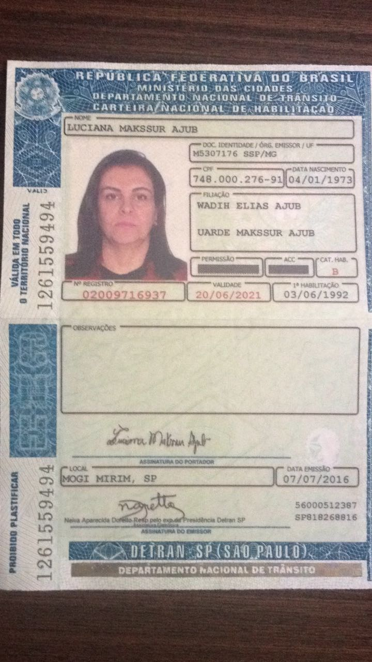

DECRETO LEGISLATIVO N. DE 2017
VEREADORES

Alexandre Cintra
André Albejante Mazon
Cinoê Duzo
Cristiano Gaioto
Geraldo Vicente Bertanha
Gerson Luiz Rossi Junior
Jorge Setoguchi
Luís Roberto Tavares
Luiz Roberto De Souza Leite
Manoel Eduardo P da C. Palomino
Marcos Antônio Franco
Maria Helena Scudeler de Barros
Moacir Genuário
Orivaldo Aparecido Magalhães
Sônia Regina Rodrigues
Tiago Cesar Costa

